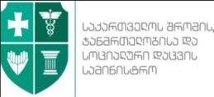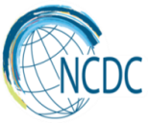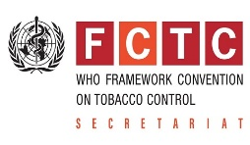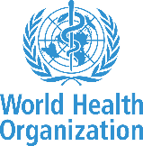

„გავთავისუფლდეთ თამბაქოს კვამლისაგან!“
კანონის დანერგვის საკომუნიკაციო კამპანიის გახსნა
28 თებერვალი 2018 წელი 14.00 სთ
თბილისი, რუსთაველის გამზ. N8, შოთა რუთაველის ფოიე, კოrპუსი B

დრო | დღის წესრიგი | გამომსვლელები
14.00-14.10 | გახსნა, მისალმება - თამბაქოს კონტროლის სახელმწიფო პოლიტიკა საქართველოში | აკაკი ზოიძე -  ჯანმრთელობის დაცვისა და სოციალურ საკითხთა კომიტეტის თავმჯდომარე
14.10-14.20 | თამბაქოს კონტროლის ჩარჩო კონვენციის დანერგვა საქართველოში - ქვეყნის მიღწევები და გამოწვევები | ვერა ლუიზა და კოსტა ე სილვა -  ჯანმოს თამბაქოს კონტროლის ჩარჩო კონვენციის სამდივნოს ხელძღვანელი
14.20-14.30 | თამბაქოს კვამლისგან დაცვის სახელმწიფო პოლიტიკა - საქართველოს ჯანმრთელობის დაცვის სექტორის პრიორიტეტი | დავით სერგეენკო -  საქართველოს შრომის, ჯანმრთელობისა და სოციალური დაცვის მინისტრი
14.30-14.40 | მიმდინარე რეფორმები, მზადება თამბაქოს კვამლისაგან დაცვის სახელმწიფო პოლიტიკის დანერგვისათვის | გიორგი გახარია -  საქართველოს შინაგან საქმეთა მინისტრი
14.40-15.00 | საკომუნიკაციო კამპანიის გეგმის, სლოგანის და კლიპის წარდგენა | აკაკი ზოიძე -  ჯანმრთელობის დაცვისა და სოციალურ საკითხთა კომიტეტის თავმჯდომარე
15.00-15.15 | წამზომის ჩართვა | აკაკი ზოიძე  ვერა ლუიზა და კოსტა ე სილვა  დავით სერგეენკო  გიორგი გახარია
15.15-15.30 | მიღება, ინტერვიუები მედიასთან

ღონისძიების მხარდამჭერები არიან ჯანმრთელობის მსოფლიო ორგანიზაცია (WHO), და ჯანმრთელობის მსოფლიო ორგანიზაციის თამბაქოს ჩარჩო კონვენციის სამდივნო (WHO FCTC)

